TQS 2019 | RELATÓRIO TÉCNICO

Especificação de requisitos do produto e do desenho da solução

|  |  |
| --- | --- |
| Projeto: | **CloudIT** |
| Preparado por: | André Brandão (84916), André Pedrosa (85098),  Filipe Pires (85122), João Alegria (85048) |
| Data: | 07/06/2019 |

**Conteúdo do relatório**

1- Visão do produto

A oportunidade de negócio

O conceito do produto

Prioridades no projeto

Metodologia de levantamento de requisitos

2- Modelo do domínio

3- Cenários de utilização

Visão geral dos casos de utilização

Atores

User stories

4. Plano técnico da solução

Arquitetura aplicacional

Arquitetura de instalação

Protótipos dos produtos

5. API de integração

**Controlo de versões**

|  |  |  |
| --- | --- | --- |
| Quando? | Responsável | Alterações significativas introduzidas |
| 28/03 | Filipe Pires | Início do projeto, contextualização e análise do problema. |
| 30/03 | Filipe Pires | Oportunidade de Negócio, CaU e início das User Stories. |
| 30/03 | André Brandão | Modelação da Arquitetura. |
| 30/03 | André Pedrosa | Modelo de Domínio. |
| 31/03 | João Alegria | Protótipo. |
| 16/04 | Filipe Pires | User Stories. |
| 16/04 | André Brandão | Descrição da arquitetura. |
| 16/04 | João Alegria | Swagger. |
| 22/04 | Filipe Pires | Prioridades no projeto e descrição do Modelo de Domínio. |
| 25/04 | Filipe Pires | Atualizações pós-apresentação. |
| 07/06 | Filipe Pires | Atualizações entrega final. |

# 

# 1- Visão do produto

## A oportunidade de negócio

A peculiaridade de um profissional na área de IT ser capaz de integrar uma equipa de desenvolvimento de forma rápida ou, sem necessidade de treino prévio específico ou acesso a recursos físicos para além de um computador, produzir valor para uma empresa leva a que um mercado de procura e oferta de trabalhos chamados de freelance surja com bastante atividade. Neste tipo de situações, o primeiro desafio é o de passar pelo processo de procura do profissional indicado para as tarefas pretendidas.

Tendo isto em conta, a ideia de uma plataforma capaz de aproximar o empregador e o empregado e de reduzir os recursos necessários para o processo de contratação torna-se apelativa para ambos os beneficiários. CloudIT distingue-se das plataformas já existentes no mercado no sentido em que estabelece uma ligação direta entre empregador e empregado, sem complicações nem processos intermediários.

## O conceito do produto

CloudIT abstrai o conceito de contratação, dando a liberdade ao empregador de encontrar o profissional qualificado para a execução de tarefas pontuais. A tabela abaixo apresentada dá a conhecer ao leitor a audiência alvo e o sumário do conceito da plataforma.

|  |  |
| --- | --- |
| Para o/a: | IT Freelancers e Empresas. |
| Que apresenta: | Interesse em trabalhar na área por projetos particulares; Interesse em contratar empregados temporários (outsourcing). |
| O produto: | CloudIT, que é um sistema de agregação de recursos humanos  qualificados na área da tecnologia. |
| Que: | Facilita e otimiza a contratação de mão de obra qualificada para casos pontuais. |
| Ao contrário de: | Pesquisa tradicional de profissionais, abertura de concursos a posições, etc. |
| O nosso produto: | Evita processos de contratação demorados, não obriga a contratações de tempo determinado e, usualmente, de média/longa duração e dá a liberdade aos freelancers de não seguirem um regime de exclusividade. |

## Prioridades no projeto

**Backlog:**

**1ª Iteração:**

“Introduction to the Platform”, 4 user stories, 9 pontos

**2ª Iteração:**

“Job Posts”, 3 user stories, 9 pontos

**3ª Iteração:**

“Navigation Inside the Platform”, 3 user stories, 9 pontos

**4ª Iteração:**

“Communications Inside the Platform”, 4 user stories, 10 pontos

**5ª Iteração:**

Resolução de bugs e adição de features opcionais

**Velocidade:** 9 pts / it

## Metodologia de levantamento de requisitos

O levantamento de requisitos iniciou-se com a recolha de informação perto de alunos de engenharia informática. Feita a análise das opiniões e com o auxílio de pesquisas sobre o mercado de trabalho e produtos semelhantes já existentes, pudemos definir de forma objetiva e completa os requisitos envolventes ao produto.

Não havendo um tipo de stakeholders que se destacasse, prosseguimos com o projeto assumindo que estes tomariam a forma de futuros clientes da plataforma. A forma de representar estes clientes foi através da criação de personas/atores.

# 2- Modelo do domínio

Abaixo apresentamos o modelo conceptual do domínio, incorporando comportamentos e dados apresentados na forma de objetos. Os utilizadores do sistema são classificados como users e podem ser da classe Freelancer ou Employer. Os employers podem estar associados a uma empresa (Company). Um employers pode procurar diretamente por Freelancers, pelas areas nas quais tem experiencia, como também criar propostas de trabalho, associadas a uma expecifica área de IT, às quais Freelancers podem fazer candidaturas..

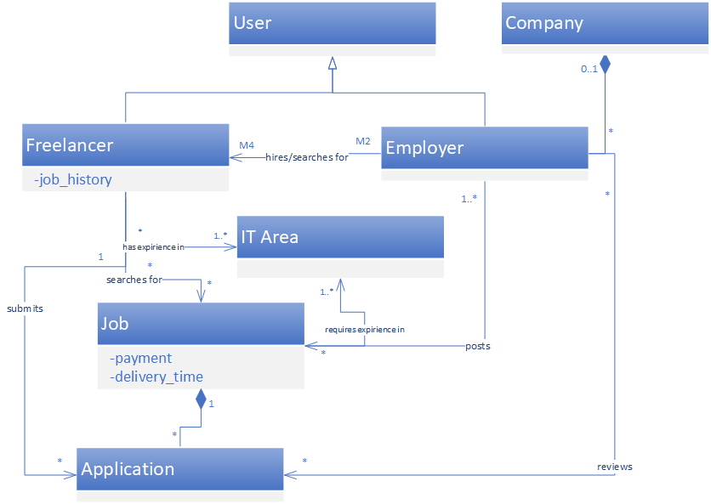

# 3- Cenários de utilização

## Visão geral dos casos de utilização

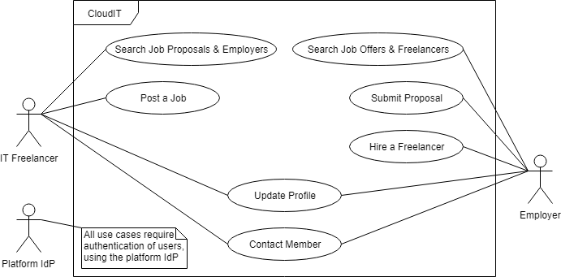

## Atores

Neste sistema existem essencialmente dois atores, o freelancer e o empregador, tendo objetivos bastante diferentes entre si.

O objetivo principal de um freelancer é dar a conhecer a sua disponibilidade e os seus conhecimentos ao mercado de trabalho. Tal visibilidade trará a oportunidade de obter contratos de trabalho sem regime de exclusividade, orientados à execução de tarefas, podendo estas ser de diversos níveis de complexidade.

Já o empregador utiliza a plataforma como meio de procura de profissionais na área de TIC, tendo ao seu dispor utilizadores de todas as áreas tecnológicas. Este ator pretende ter um canal de comunicação direto com o freelancer de modo a entender os seus pontos fortes e verificar se é o melhor candidato para as posições em demanda.

## *User stories*

Nesta secção deixamos o link de acesso ao projeto na ferramenta PivotalTracker, onde se encontram as user stories e respetivas epics: <https://www.pivotaltracker.com/n/projects/2324674>

Nota: estão escritas em inglês dado que todo o código e testes ao mesmo será feito tendo por base a língua inglesa e como forma de manter o standard de escrita de stories.

# 4. Plano técnico da solução

## Arquitetura aplicacional

Os utilizadores vão aceder às funcionalidades do sistema através do browser e/ou da aplicação móvel. Estas duas componentes constituem a camada da apresentação. Na camada da lógica de negócios podemos observar a REST API que irá expor e disponibilizar as funcionalidades do sistema através de pedidos HTTP. Na camada dos dados iremos ter o módulo que permite o acesso aos dados guardados na base de dados.

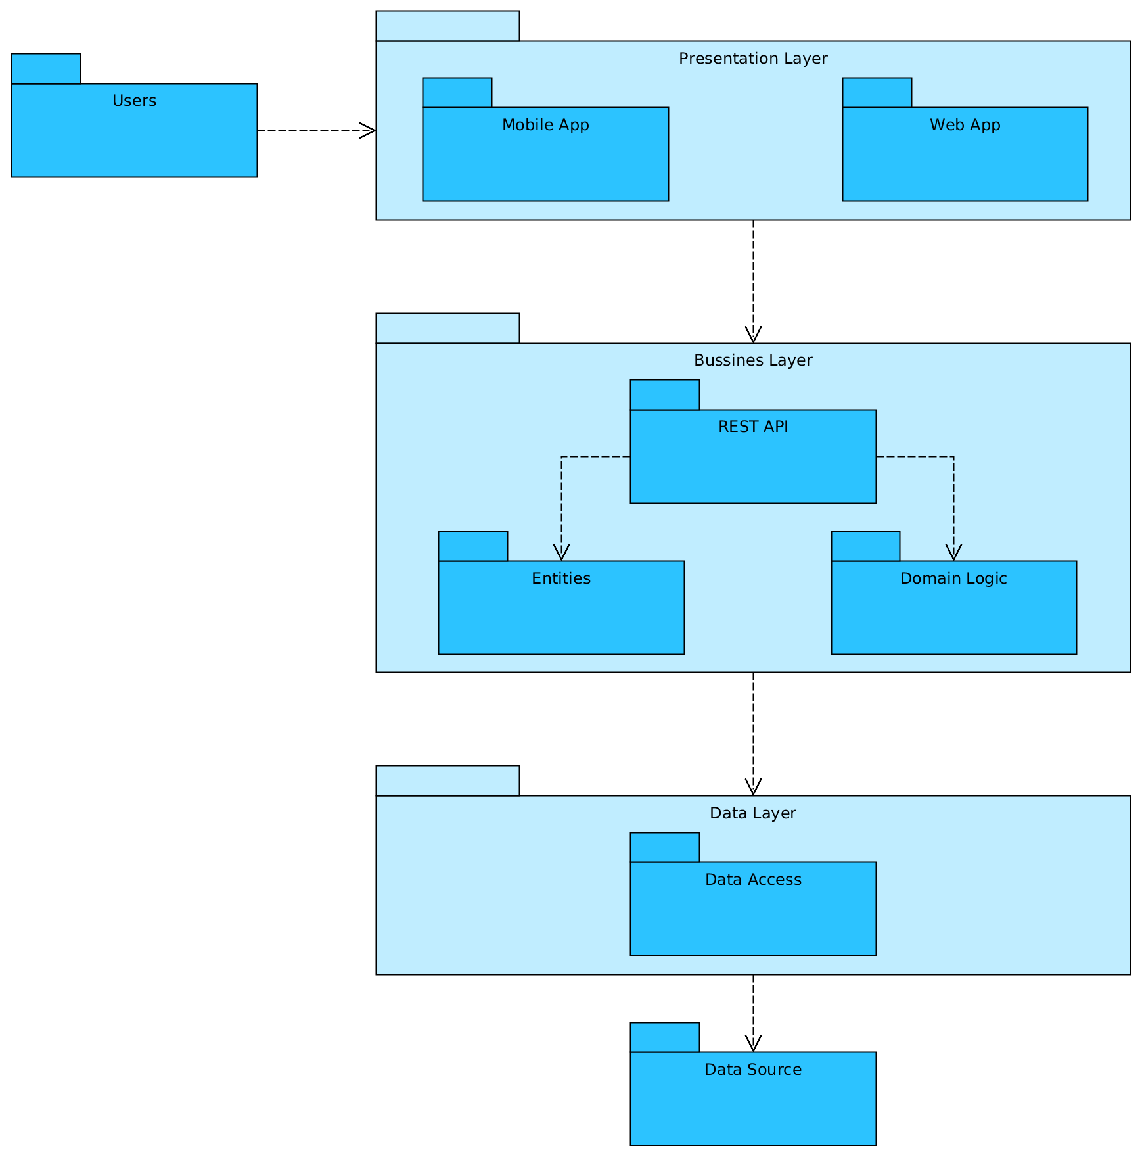

## Arquitetura de instalação

As duas interfaces por onde o cliente pode aceder às funcionalidades do sistema estão representadas pelas componentes "Web App" acedida através do browser e "Mobile App" - uma aplicação acedida através de dispositivos portáteis.

A "REST API" é a componente que irá expor e disponibilizar as funcionalidades do sistema através de pedidos HTTP. A componente "Domain Logic" representa aqui todos os módulos presentes na camada de lógica de negócios. A componente "JPA ORM" representa o módulo que irá resolver o object-relational impedance mismatch. A base de dados está representada pela componente "DB" que irá permitir guardar todos os dados de interesse do sistema.

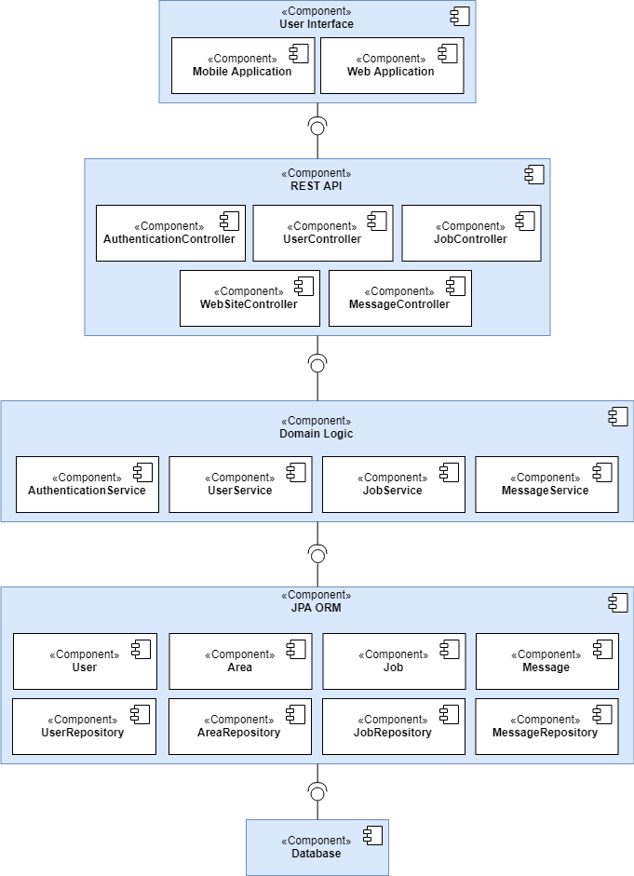

## Protótipos dos produtos

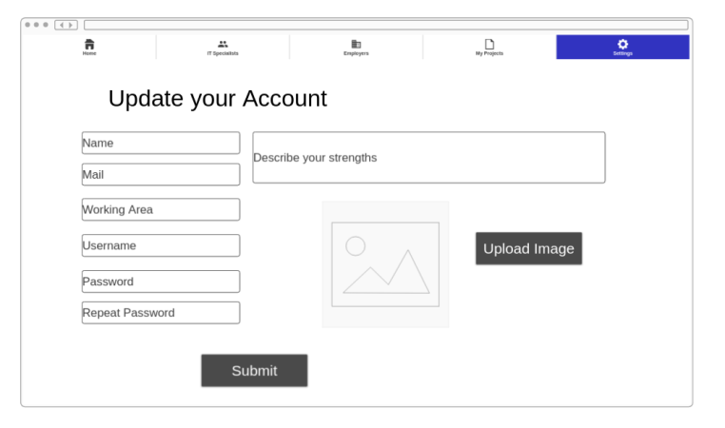

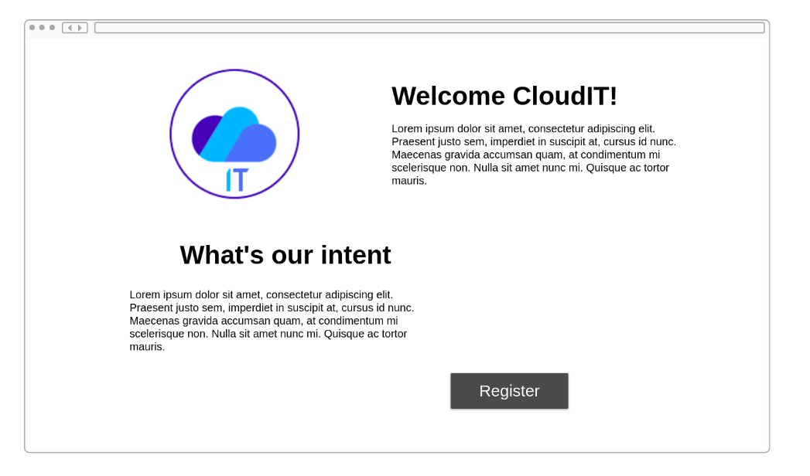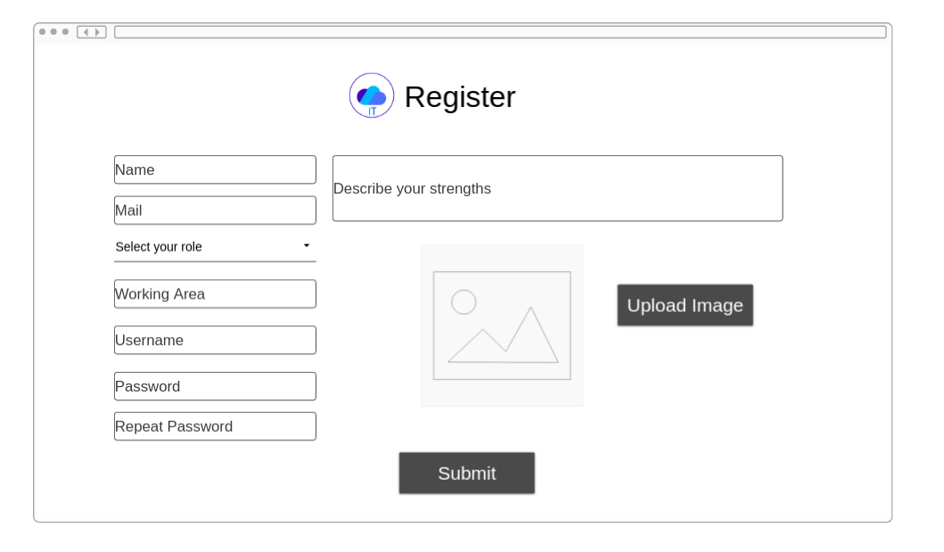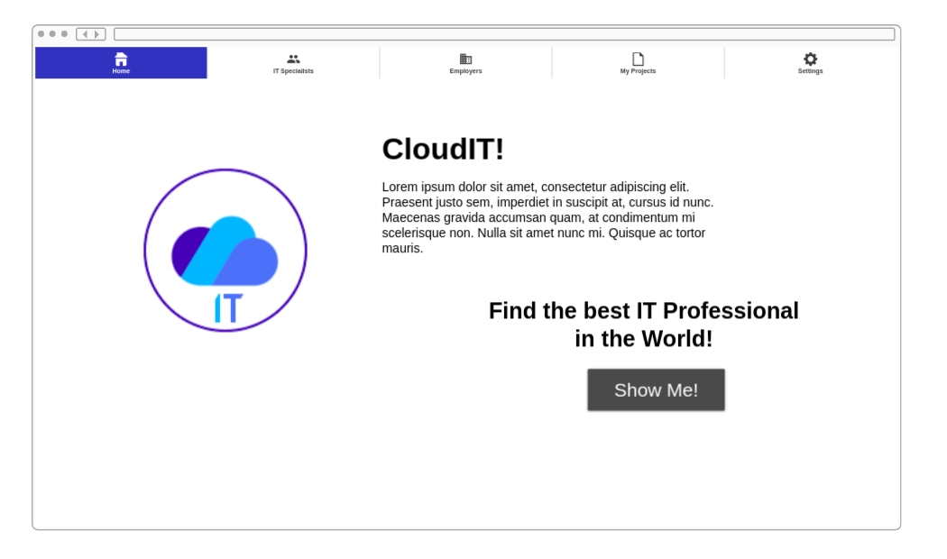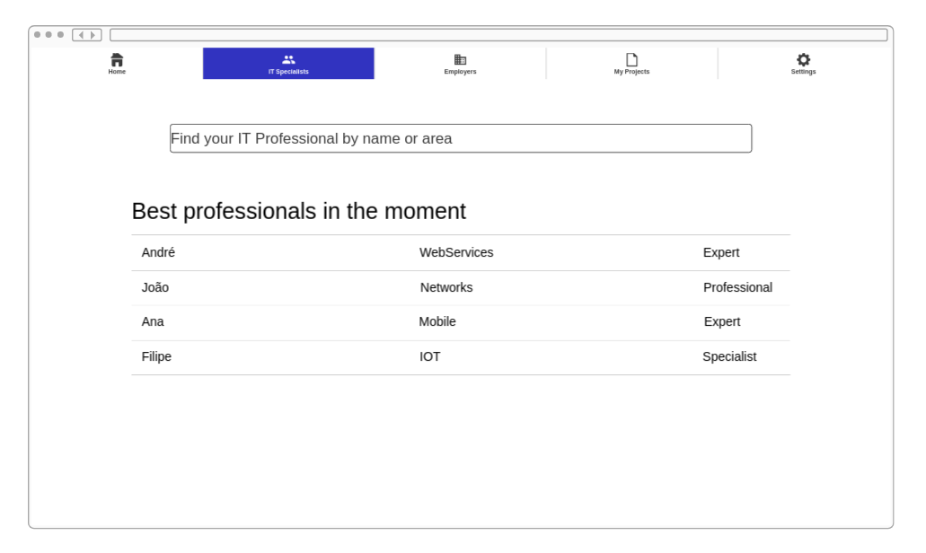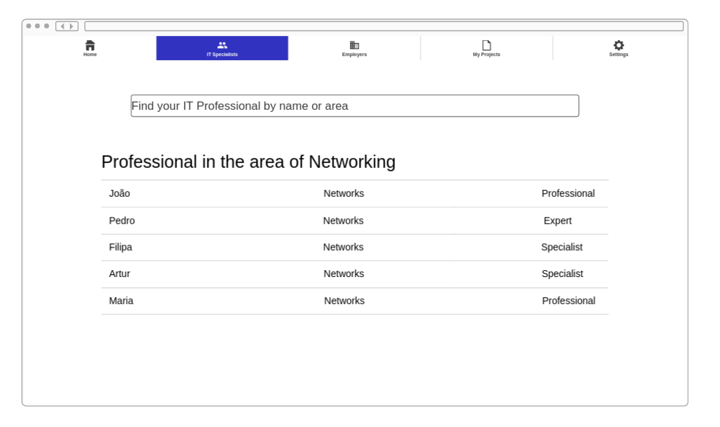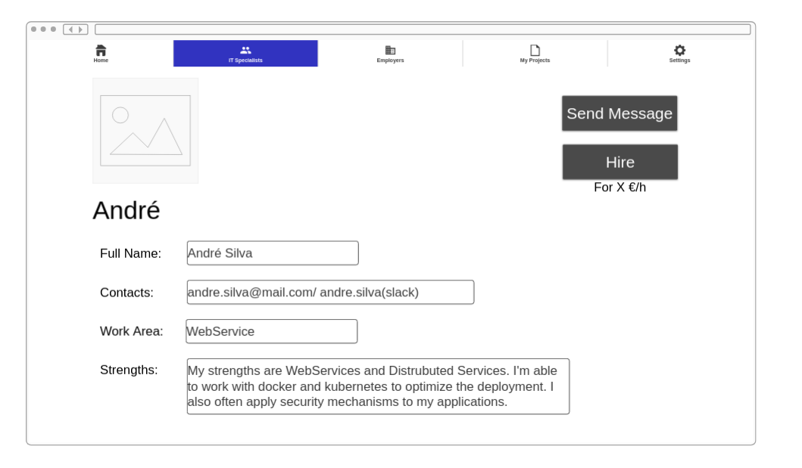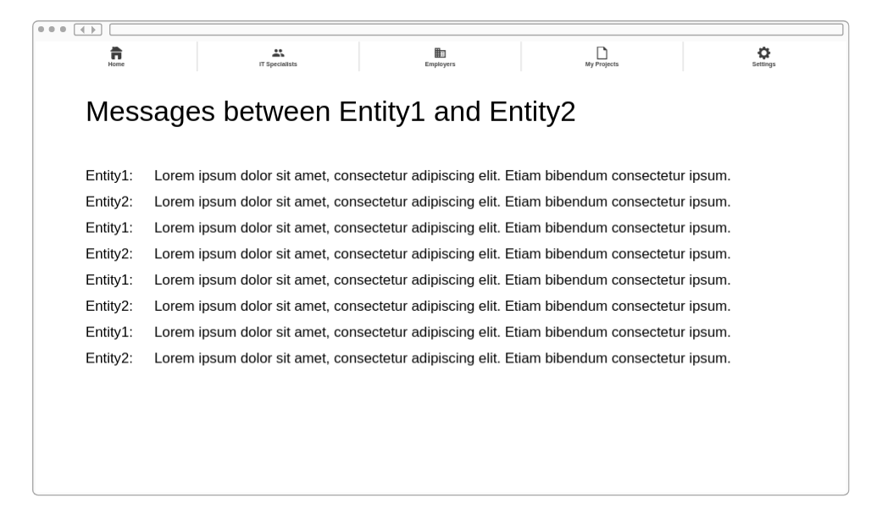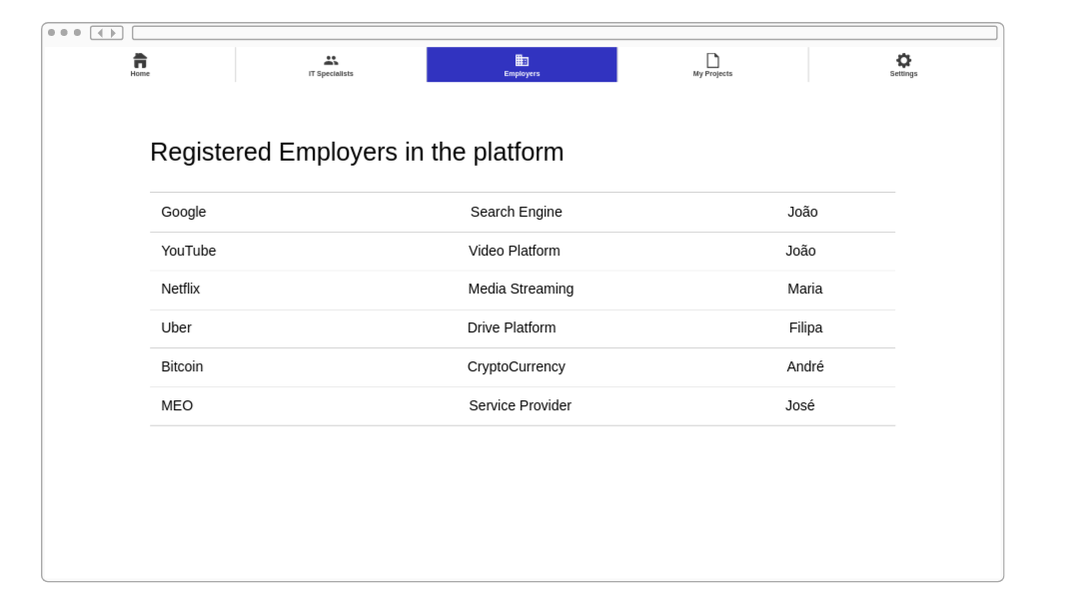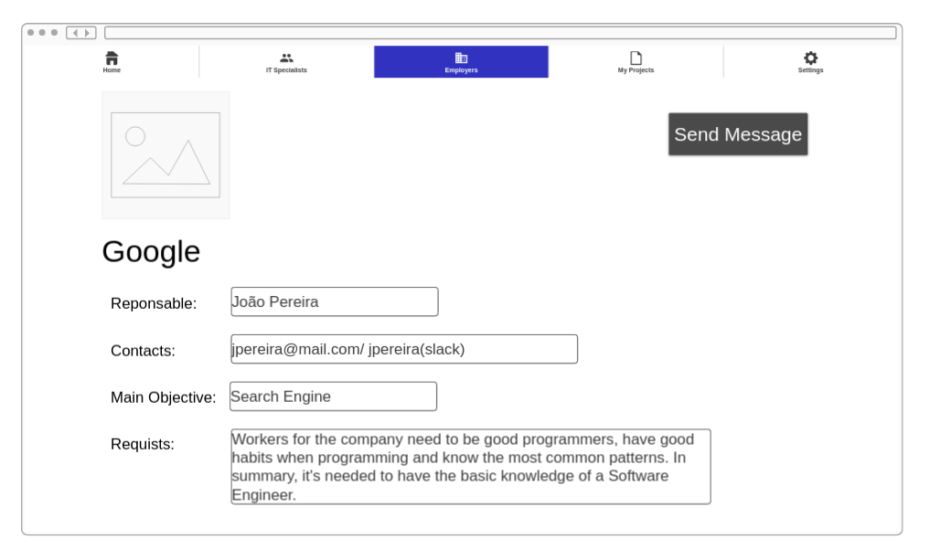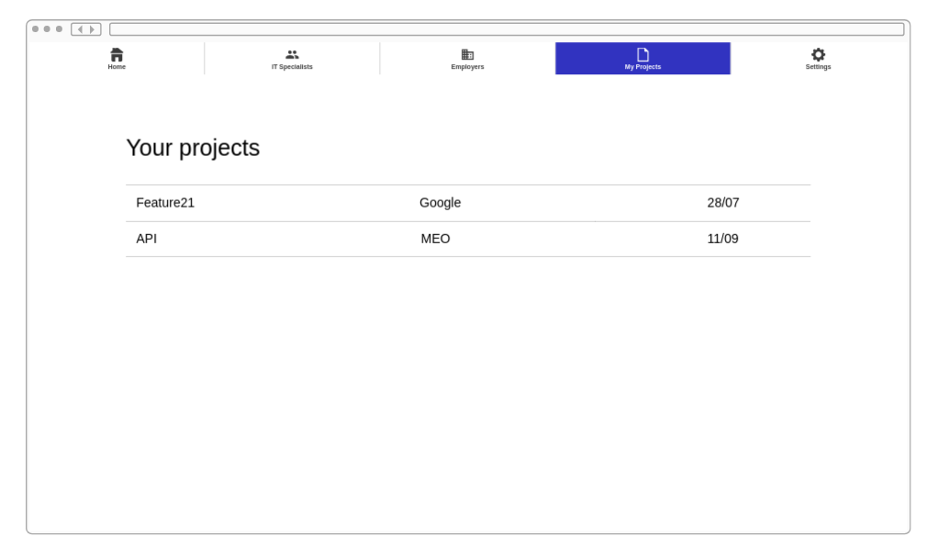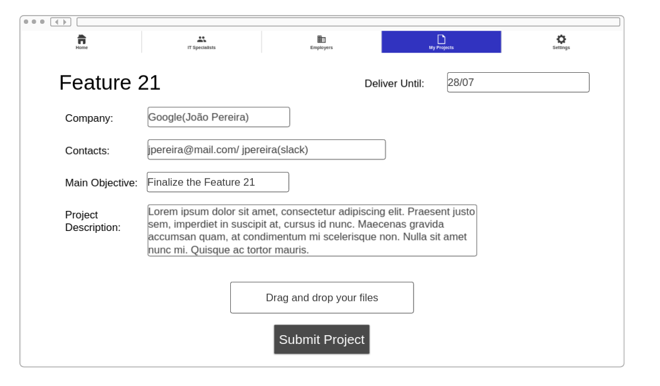

# 5. API de integração

Documentação acessível através do link:

<https://app.swaggerhub.com/apis-docs/joaoalegria/CloudIT/1.0.0-oas3>